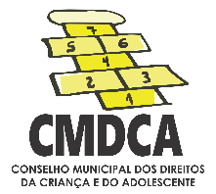CONSELHO MUNICIPAL DOS DIREITOS DA CRIANÇA E DO ADOLESCENTE

COMUNICADO

Os interessados em participar do PROCESSO DE ESCOLHA EM DATA UNIFICADA PARA CONSELHEIROS TUTELARES, deverão ler o EDITAL N. 14/CMDCA/2019-1 de 1º de julho de 2019 na íntegra e cumprir as determinações nele previstas.
Poderão inscrever-se para concorrer no PROCESSO DE ESCOLHA EM DATA UNIFICADA PARA CONSELHEIROS TUTELARES os candidatos não habilitados em prova anterior deste, e demais interessados, desde que cumpram os requisitos necessários para o cargo.

Conselho Municipal dos Direitos da Criança e do Adolescente - CMDCA
INSTITUTO ÁGUIA

